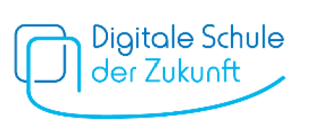
Checkliste für Lehrkräfte
Erklärvideos mit Lernenden an einem Förderzentrum gestalten

✓ Was ist vor dem Projekt zu berücksichtigen?
- Einverständnis der Eltern und Erziehungsberechtigten einholen (sofern häufiger Videos mit einer bestimmten Technik aufgenommen werden, gleich zu Beginn des Schuljahres Einverständnis der Eltern/ Erziehungsberechtigten einholen, z. B. Legetechnik: Hände, Stimme)
- Zeitlichen Ablauf festlegen

✓ Wer ist die Zielgruppe des Erklärvideos?
- Die eigene Klasse/ Parallelklassen
- Jüngere/ Ältere Jahrgangsstufe

✓ Welche Art von Erklärvideos nehmen die Lernenden auf?
- Legetrickfilme mit Bildern (für alle Fächer)
- Videos mit Hilfe von vertonten Präsentationen
- Experimentalfilme
- Bastelanleitungen
- ….

✓ Welche personelle Unterstützung habe ich?
- Im Kollegium nachfragen, wer unterstützen und dabei eine neue Methode kennenlernen möchte
- Praktikantinnen und Praktikanten, Absolventinnen und Absolventen des Bundesfreiwilligendienstes („Bufdis“), Fachlehrkräfte

✓ Wie stelle ich die Inhalte zur Verfügung?
- Inhaltliche Entlastung: Texte/ Videos vorgeben, das Thema eingrenzen
- Konkrete Fragestellung, die mit dem Text oder Video beantwortet werden kann
- Im Storyboard Leitfragen und Überschriften aufgreifen

✓ Ablauf: Wie gehe ich vor?
- Gemeinsam ein Video mit dieser Technik anschauen, idealerweise schon passend zum Thema
- Storyboard in der Kleingruppe (max. 3 Personen) erstellen, idealerweise pro Gruppe eine Lehrkraft/ Betreuung
- Überschriften suchen, passende Bilder dazu zeichnen bzw. ausdrucken (Recht am Bild)
- Text mit genauem Wortlaut aufschreiben
- Rollen verteilen: Sprecher, Regisseur, Bilder in der richtigen Reihenfolge reichen
- Übungsphase ohne Technik in der Gruppe, anschließend vor der Klasse mit der Dokumentenkamera

